江苏省仪征中学2021-2022学年度第一学期高二地理学科导学案
2.1 岩石圈的组成及物质循环
研制人：祝修桃 审核人： 刘永飞
班级：__________ 姓名：__________ 学号：________ 授课日期：2021年10月21日
【课程标准及要求】
课程标准 | 学习目标
运用示意图，说明岩石圈物质循环过程。 | 1.了解岩浆岩、沉积岩和变质岩的基本特征，理解三大类岩石的成因。  2.阅读与绘制示意图，理解并说明岩石圈物质循环过程。  3.分析岩石圈物质循环过程的意义。
【导读——读教材识基础】
阅读必修一教材第 22—26页
【导学——培素养引价值】
【任务一】读图，认识地球的圈层结构
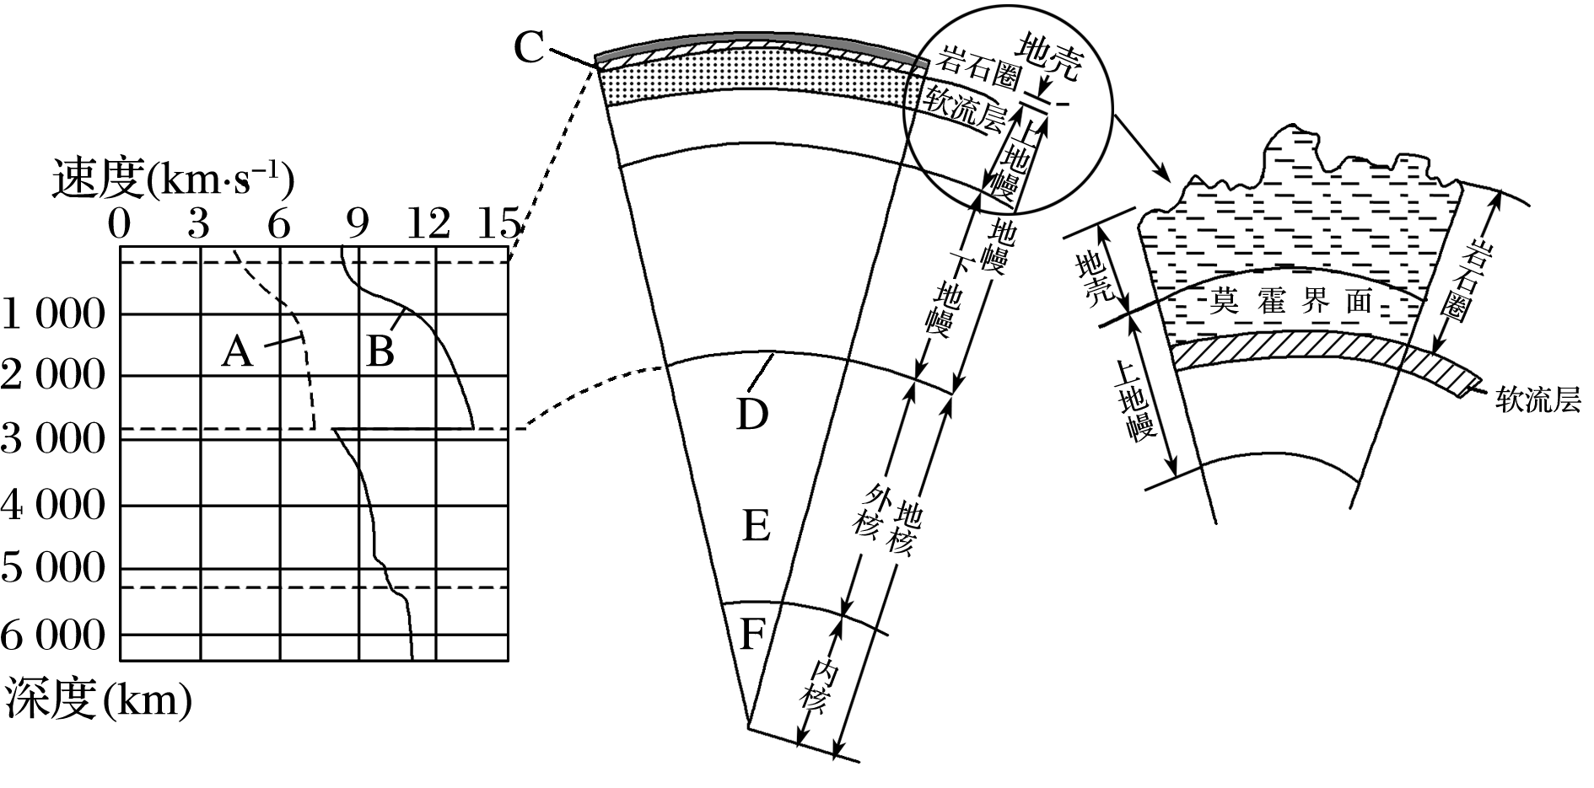
【任务二】阅读教材，完成下列表格
类型 | 成因 | 特点 | 代表性岩石
岩浆岩
石灰岩
变质岩

【任务三】读图，完成下列问题
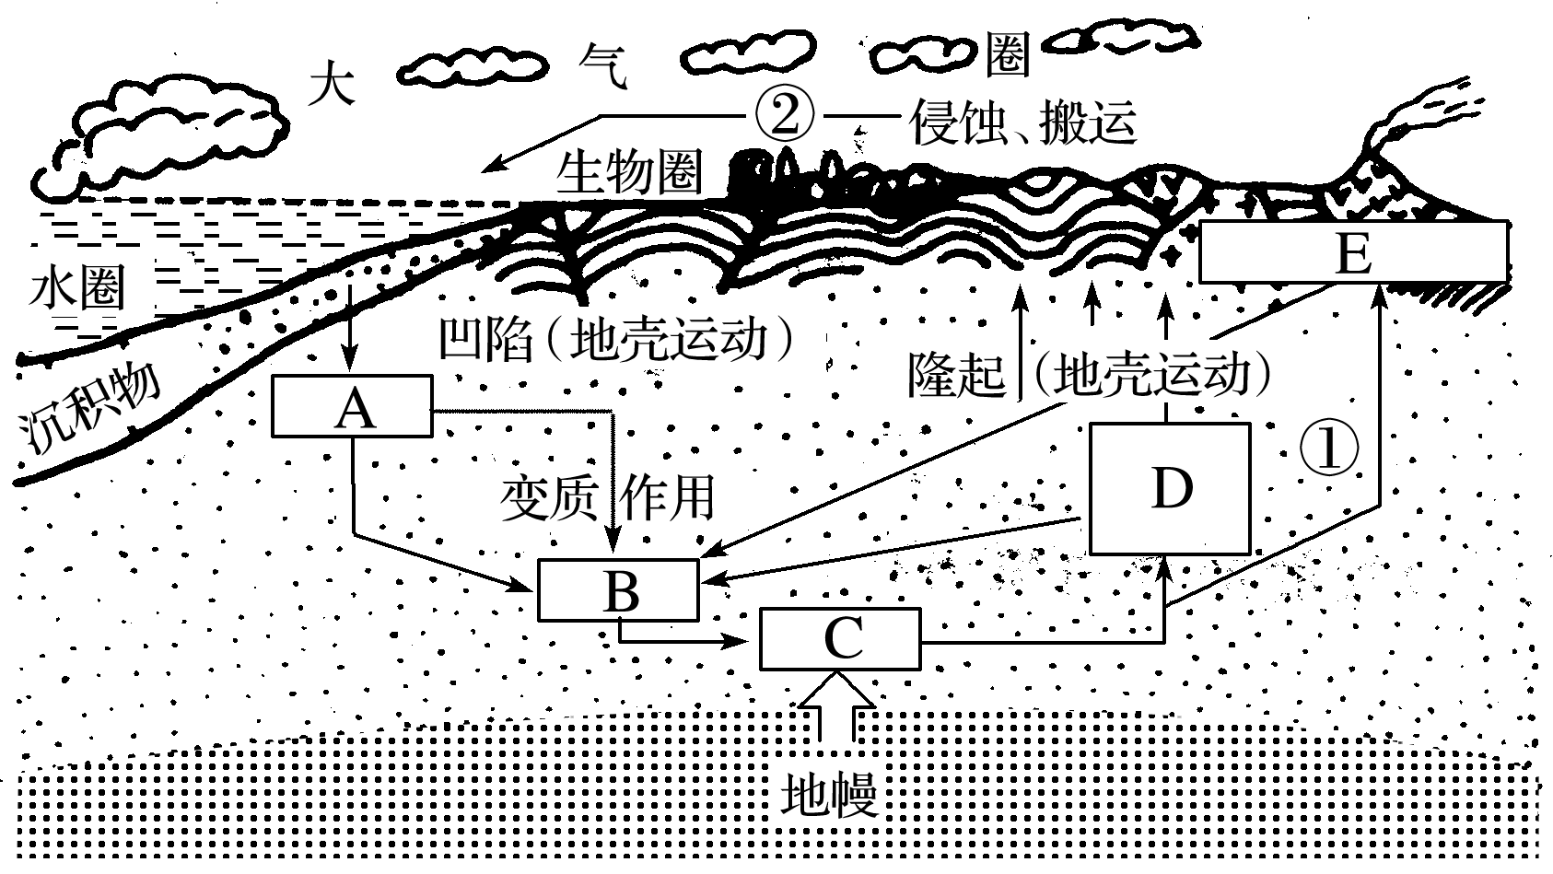
INCLUDEPICTURE "E:\\朱天华\\2021\\同步\\地理 鲁教 选择性必修1\\word\\L157.TIF" \* MERGEFORMATINET INCLUDEPICTURE "E:\\朱天华\\2021\\同步\\地理 鲁教 选择性必修1\\word\\L157.TIF" \* MERGEFORMATINET
1．组成岩石圈的三大类岩石：A B C
2．地质作用：① ②
3．地理意义
(1)形成了地球上丰富的 。
(2)改变了地表形态，塑造了千姿百态的 。
(3)实现了地区之间、圈层之间的 和 ，并促使自然环境不断演化。
【导思——析问题提能力】
下面各图为常见的“岩石圈物质循环变式图”，图中物质可能为岩浆、岩浆岩(侵入岩、喷出岩)、变质岩、沉积岩、风化物、沉积物，图中箭头表示各种地质作用。
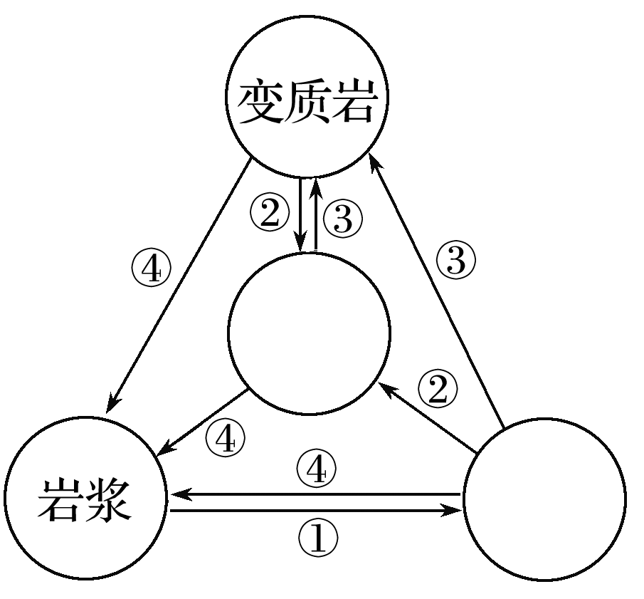
[综合思维] 试把变式图补充完整，并写出图中序号代表的地质作用。

1．变式图一
地质作用：
①________________；②________________；③________________；④________________。
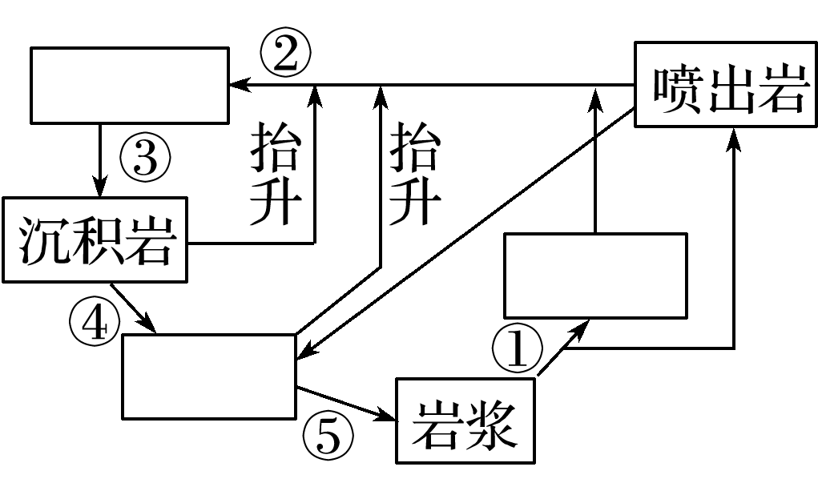
2．变式图二

地质作用：
①________________；②________________；③________________；
④________________；⑤________________。
INCLUDEPICTURE "E:\\米昕\\2020\\同步\\地理\\步步高 地理 鲁教版 选择性必修2 新教材\\探究导引A.TIF" \* MERGEFORMATINET INCLUDEPICTURE "E:\\米昕\\2020\\同步\\地理\\步步高 地理 鲁教版 选择性必修2 新教材\\探究导引A.TIF" \* MERGEFORMATINET INCLUDEPICTURE "E:\\米昕\\2020\\同步\\地理\\步步高 地理 鲁教版 选择性必修2 新教材\\word\\探究导引A.TIF" \* MERGEFORMATINET INCLUDEPICTURE "E:\\米昕\\2020\\同步\\地理\\步步高 地理 鲁教版 选择性必修2 新教材\\word\\探究导引A.TIF" \* MERGEFORMATINET INCLUDEPICTURE "E:\\米昕\\2020\\同步\\地理\\步步高 地理 鲁教版 选择性必修2 新教材\\word\\探究导引A.TIF" \* MERGEFORMATINET INCLUDEPICTURE "E:\\米昕\\2020\\同步\\地理\\步步高 地理 鲁教版 选择性必修2 新教材\\word\\探究导引A.TIF" \* MERGEFORMATINET INCLUDEPICTURE "E:\\米昕\\2020\\同步\\地理\\步步高 地理 鲁教版 选择性必修2 新教材\\word\\探究导引A.TIF" \* MERGEFORMATINET INCLUDEPICTURE "E:\\米昕\\2020\\同步\\地理\\步步高 地理 鲁教版 选择性必修2 新教材\\word\\探究导引A.TIF" \* MERGEFORMATINET 【导练——解例题找方法】
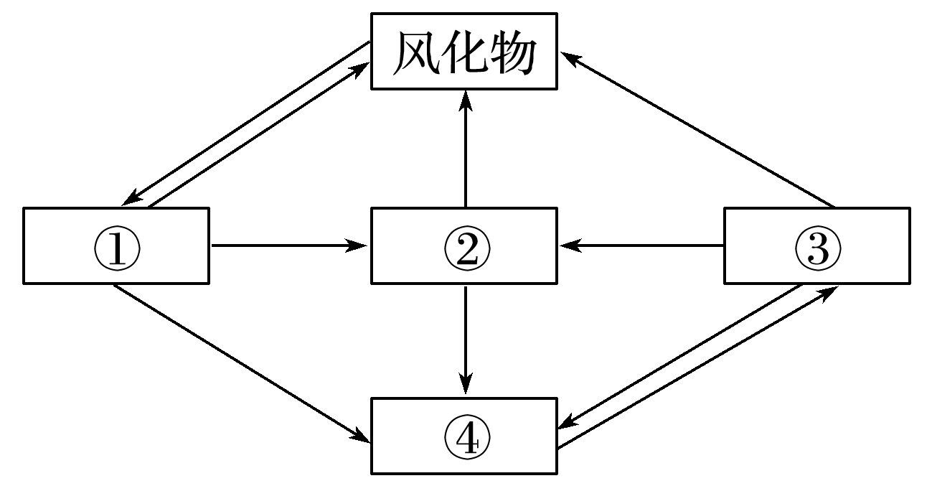
笔墨纸砚被誉为“文房四宝”，砚石是制作石砚的原料。我国石砚种类繁多，其中湖南祁阳产的板岩是“祁阳砚”石料，永顺产的含三叶虫化石薄层灰岩是制作“燕子石砚”的原料。读下图完成1～2题。
1．图中由④到③的箭头代表的地质作用为( )
A．冷却凝固 B．变质作用
C．侵蚀作用 D．重熔再生
2．制作石砚的“祁阳砚”石料和“燕子石砚”原料分别属于上图中的哪一类岩石( )
A．②和③ B．②和①
C．①和③ D．④和①

【导悟——拓思维建体系】
自主构建本节课知识体系

2.1 岩石圈的组成及物质循环 课后练习 （30分钟）
研制人：祝修桃 审核人： 刘永飞
班级： 姓名： 学号:________写作日期：2021年10月21日
【基础过关】
安徽黄山山体主要由垂直节理发育的花岗岩构成。奇松、怪石、云海、温泉被称为黄山四绝。黄山先后被列入“世界文化与自然遗产”“世界地质公园”。根据图文材料回答1～2题。
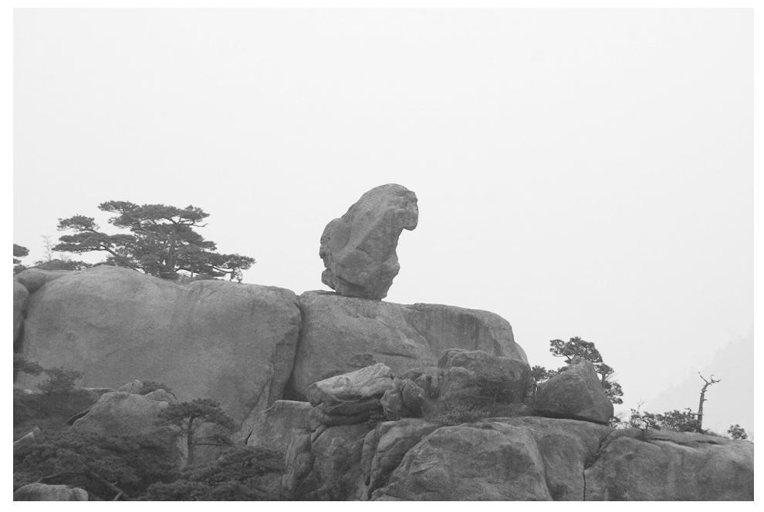
1．构成黄山山体的花岗岩的成因类型是( )
A．喷出型岩浆岩 B．沉积岩
C．侵入型岩浆岩 D．变质岩
2．形成图中“猴子观海”景观的主要地质作用形式是( )
A．风化、侵蚀作用 B．搬运作用
C．沉积作用 D．岩浆活动
浮石，主要产于吉林省东南部长白山天池附近。该石多呈白、灰白、乳白、浅黄等色，多孔而质轻，能浮于水面。读材料和图，完成3～4题。
INCLUDEPICTURE "E:\\唐兰\\2019\\同步\\地理\\地理 鲁教 选择性必修1-1\\Word\\S188.TIF" \* MERGEFORMATINET INCLUDEPICTURE "E:\\唐兰\\2019\\同步\\地理\\地理 鲁教 选择性必修1-1\\Word\\S188.TIF" \* MERGEFORMATINET 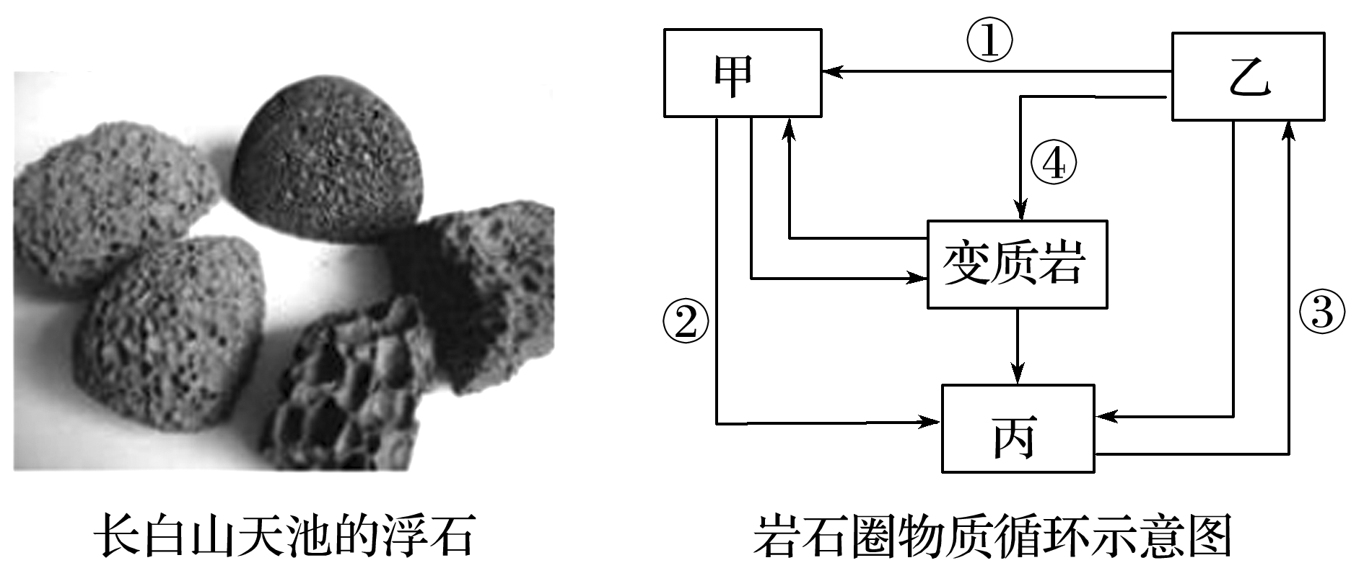
3．对浮石成因的合理推测是( )
①岩浆冷却较快 ②岩浆冷却较慢 ③在地表形成 ④在地下形成
A．①③ B．①④ C．②③ D．②④
4．在岩石圈物质循环示意图中，能够反映浮石形成过程的代码是( )
A．① B．② C．③ D．④
下图为“岩石圈物质循环示意图”。读图完成5～6题。
INCLUDEPICTURE "E:\\朱天华\\2021\\同步\\地理 鲁教 选择性必修1\\word\\L169.TIF" \* MERGEFORMATINET INCLUDEPICTURE "E:\\朱天华\\2021\\同步\\地理 鲁教 选择性必修1\\word\\L169.TIF" \* MERGEFORMATINET INCLUDEPICTURE "E:\\朱天华\\2021\\同步\\地理 鲁教 选择性必修1\\word\\L169.TIF" \* MERGEFORMATINET 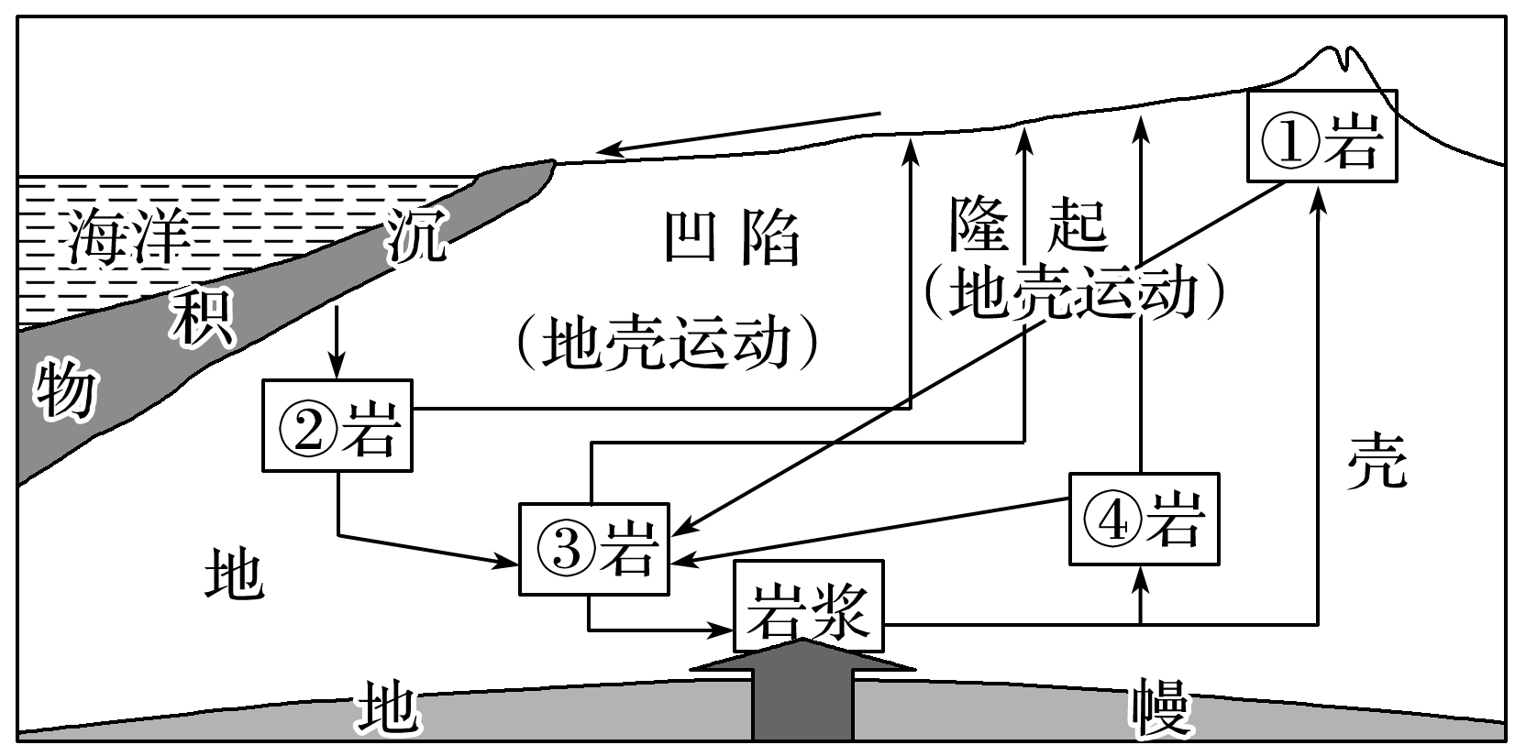
5．长白山天池是著名的火山湖，附近最常见的岩石是( )
A．①岩 B．②岩 C．③岩 D．④岩
6．①②④三类岩石转化为③类岩石，发生的地质作用是( )
A．岩浆活动 B．岩浆侵入 C．外力作用 D．变质作用
下图中甲、乙、丙、丁代表岩石类型，箭头①～⑤表示地质作用。读图完成7～9题。
INCLUDEPICTURE "E:\\朱天华\\2021\\同步\\地理 鲁教 选择性必修1\\word\\L172.TIF" \* MERGEFORMATINET INCLUDEPICTURE "E:\\朱天华\\2021\\同步\\地理 鲁教 选择性必修1\\word\\L172.TIF" \* MERGEFORMATINET INCLUDEPICTURE "E:\\朱天华\\2021\\同步\\地理 鲁教 选择性必修1\\word\\L172.TIF" \* MERGEFORMATINET 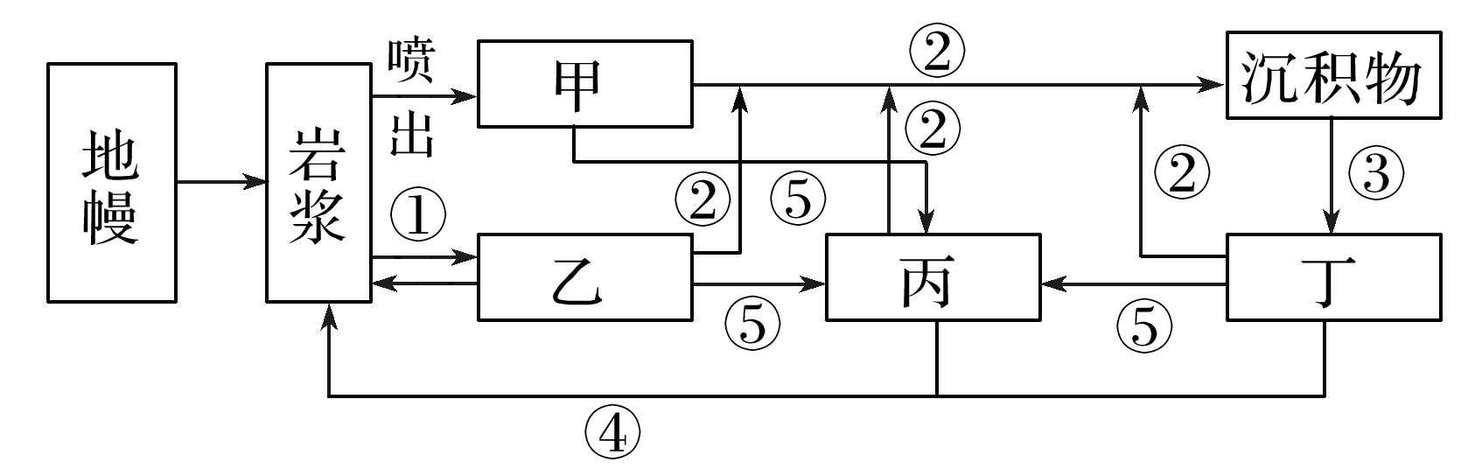
7．图示岩石中，花岗岩属于( )
A．甲类岩石 B．乙类岩石 C．丙类岩石 D．丁类岩石
8．图中序号与其代表的地质作用组合正确的是( )
A．②－外力作用 B．①－喷出作用 C．④－地壳下沉 D．③－重熔再生
9．下列关于岩石特征的叙述，正确的是( )
A．甲类岩石具有明显的气孔构造 B．乙类岩石中可能找到化石
C．丙类岩石具有层理构造 D．丁类岩石的典型代表是大理岩
下图示意岩石圈物质循环，甲、乙、丙、丁为三大类岩石和岩浆。据此回答10～11题。
INCLUDEPICTURE "E:\\朱天华\\2021\\同步\\地理 鲁教 选择性必修1\\word\\L171.TIF" \* MERGEFORMATINET INCLUDEPICTURE "E:\\朱天华\\2021\\同步\\地理 鲁教 选择性必修1\\word\\L171.TIF" \* MERGEFORMATINET INCLUDEPICTURE "E:\\朱天华\\2021\\同步\\地理 鲁教 选择性必修1\\word\\L171.TIF" \* MERGEFORMATINET 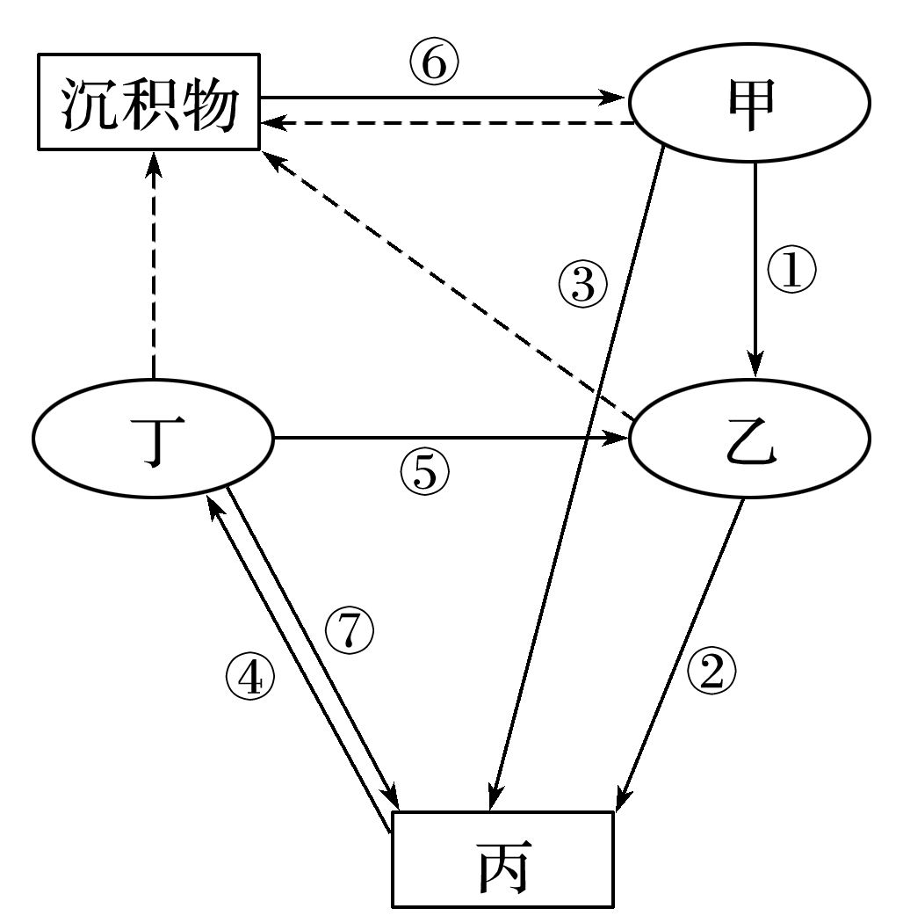
10．可能含有恐龙化石的是( )
A．甲 B．乙 C．丙 D．丁
11．东非高原(玄武岩高原)形成的过程是( )
A．① B．② C．④ D．⑥
【能力提升】
下面右图表示“巨蟒出山”风景，它是江西三清山标志性景观，海拔1 200余米，相对高度128 米，是由风化和重力崩解作用而形成的巨型花岗岩石柱。左图为“地壳物质循环示意图”。结合相关知识完成12～13题。
INCLUDEPICTURE "E:\\唐兰\\2019\\同步\\地理\\地理 鲁教 选择性必修1-1\\Word\\S176.TIF" \* MERGEFORMATINET INCLUDEPICTURE "E:\\唐兰\\2019\\同步\\地理\\地理 鲁教 选择性必修1-1\\Word\\S176.TIF" \* MERGEFORMATINET INCLUDEPICTURE "E:\\吕芳\\看幻灯片\\2019\\同步\\高一上\\地理 鲁教 选择性必修1-1\\全书完整的Word版文档\\S176.TIF" \* MERGEFORMATINET 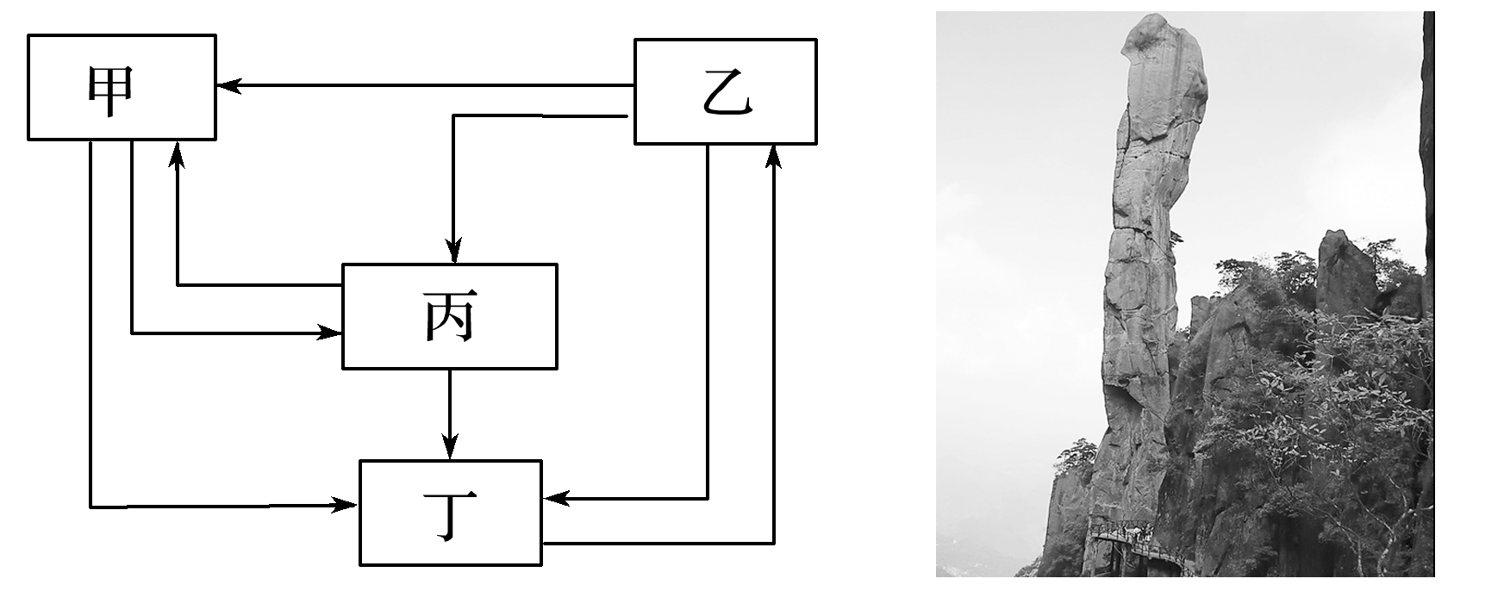
12．形成“巨蟒出山”风景的岩石属于左图中的( )
A．甲 B．乙 C．丙 D．丁
13．该景观形成的地质作用有( )
①岩浆侵入 ②地壳运动 ③外力作用 ④火山喷发
A．①②③ B．②③④ C．①②④ D．①③④
14．读图，分析回答下列问题。
INCLUDEPICTURE "E:\\唐兰\\2019\\同步\\地理\\地理 鲁教 选择性必修1-1\\Word\\S183.TIF" \* MERGEFORMATINET INCLUDEPICTURE "E:\\唐兰\\2019\\同步\\地理\\地理 鲁教 选择性必修1-1\\Word\\S183.TIF" \* MERGEFORMATINET INCLUDEPICTURE "E:\\吕芳\\看幻灯片\\2019\\同步\\高一上\\地理 鲁教 选择性必修1-1\\全书完整的Word版文档\\S183.TIF" \* MERGEFORMATINET 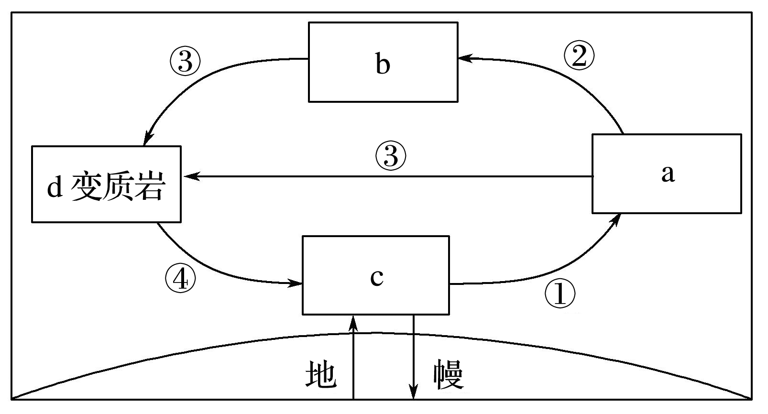
(1)图中箭头表示侵蚀、搬运、沉积、固结成岩作用的是________，表示变质作用的是________。
(2)在a、b、c中，a表示的岩石名称是__________，b表示的岩石名称是__________。
(3)在a、b、c中，可能有生物遗体存在的是__________，由岩浆冷凝形成的是________。
(4)用简图示意地壳物质循环的过程。

